
REPORTE DE CONSUMOS ANÓMALOS
Reglamento de Organización y Funciones - ROF del RENIEC Artículo 47°, inciso g)
Resolución Jefatural N° 000061-2024/JNAC/RENIEC

Información General
- Reporte N°: 00XX/DCSD/RENIEC
- Entidad: SUPERINTENDENCIA DE BANCA SEGUROS Y AFP
- RUC: 20131370564
- Servicio analizado: CONSULTAS EN LINEA VIA LINEA DEDICADA
- Cantidad de usuarios del Servicio: 272 usuarios
- Usuario observado:
- Cecilia Milagros Rodríguez Bracamonte (DNI: 18136513)
- Fecha de detección: 25-09-2026
- Fecha de reporte: 28-09-2026
- Periodo evaluado: Enero - Setiembre 2026
- Reportado por: Felipe Alexis Alegre Cuba / Sadam Pérez Romero
- Reportado a: Vanessa Pajares Barboza

Clasificación del Incidente
- Tipo de incidente:
    - Consumos anómalos (patrones de consultas y/o horarios irregulares respecto a su promedio regular)

Descripción del incidente
En el monitoreo diario de los consumos realizados por las entidades y/o empresas, se detectaron consumos inusuales (anómalos) con un pico inusual en el mes de Setiembre, en particular en el servicio de CONSULTAS EN LÍNEA VIA LÍNEA DEDICADA (LD). (ver Tabla 1)

SERVICIO | USUARIO | TIPO_INCEDENTE | CANT_CONSULTAS
CONSULTAS EN LINEA VIA LINEA DEDICADA | Cecilia Milagros Rodríguez Bracamonte (DNI: 18136513) | Volumen diario Promedio (VNP) | 5,909
CONSULTAS EN LINEA VIA LINEA DEDICADA | Cecilia Milagros Rodríguez Bracamonte (DNI: 18136513) | Volumen Inusual Detectado (VID) | 15,664
CONSULTAS EN LINEA VIA LINEA DEDICADA | Cecilia Milagros Rodríguez Bracamonte (DNI: 18136513) | Incremento Porcentual (IP %) | 165.09 %
Imagen 1: Tabla de IP % para el servicio LD.
El IP % podría significar un posible caso de uso indebido por parte del usuario o usuarios no autorizados lo cual permitiría realizar consultas masivas o dirigidas, incrementando el riesgo de explotación automatizada, generando una amenaza significativa para la privacidad y protección de datos personales conforme a la legislación vigente.

Detalle del Caso

4.1 Enlace de acceso:
- MicroStrategy Plataforma de inteligencia empresarial (BI) y análisis de datos: https://sisbi.reniec.gob.pe/MicroStrategy/asp/Main.aspx

4.2 Análisis de Consumos Anómalos:
4.2.1 Análisis del Consumo por Entidad (Enero 2025 – Setiembre 2026)
En el caso particular de la entidad analizada, el volumen diario de consultas se mantuvo en niveles bajos hasta registrar picos importantes en los últimos meses que bordean los 15,000 consultas, teniendo el día 14/09/2026 un pico de 15,664 consultas. Este volumen representa un incremento porcentual (IP%) de 165.09 % sobre su promedio diario registrado de 5,909 consultas. Este comportamiento representa un grupo de picos abruptos (ver imagen 1).
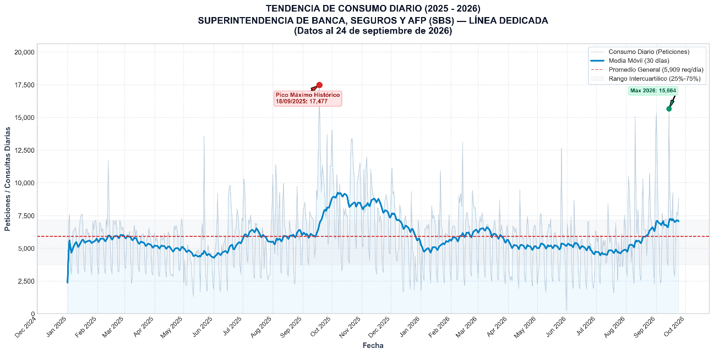
(Imagen 1)

4.2.2 Distribución de Consultas por Hora del Día
En el análisis de horarios, se identifica la concentración siguiente. El pico máximo de consultas se registra a las 16:00 horas, acumulando 15,539 consultas, y la actividad se sostiene de manera anómala durante la tarde-noche y horas no operativas posteriores a las 17:00 h. Por ejemplo, a las 23:00 se tienen casi 10,000 consultas. Este patrón de consumo fuera de horas de oficina normales será analizado en este informe para descartar la existencia de posibles scripts de consulta automatizada (ver imagen 2).
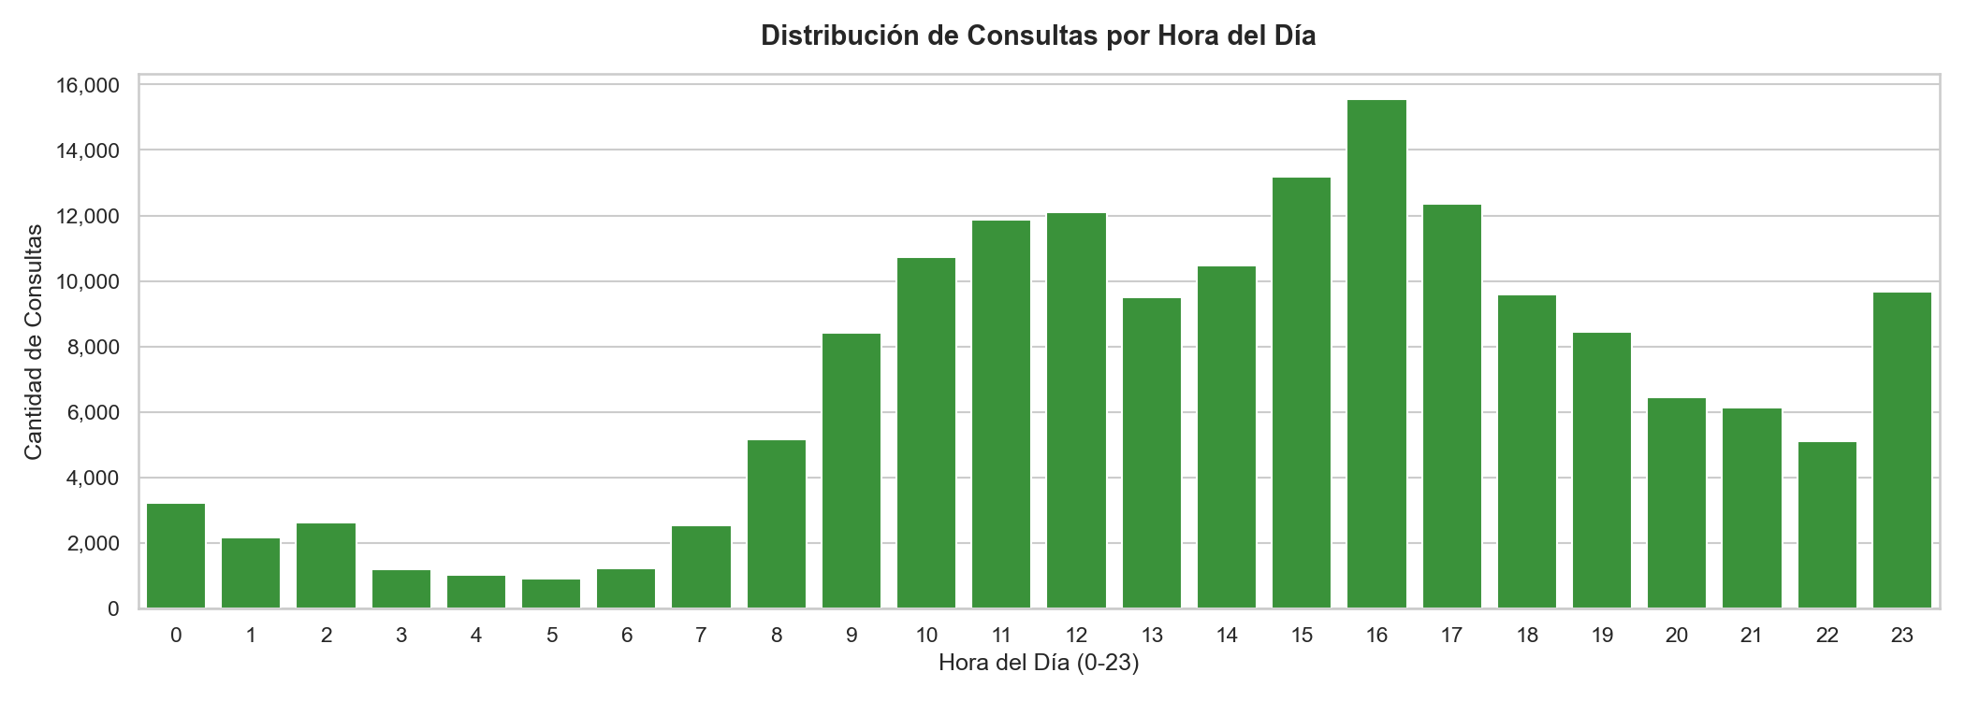
(Imagen 2)

4.2.3 Actividad de Consultas por Día de la Semana
Los consumos semanales revelan que la entidad mantuvo una operación continua durante la semana, siendo los días martes los días que más consumos se realizó con 3,379 consultas, también se tienen consumos importantes los fines de semana, registrando un total de 9,759 los sábados y 9,089 consultas los días domingo (ver imagen 3).
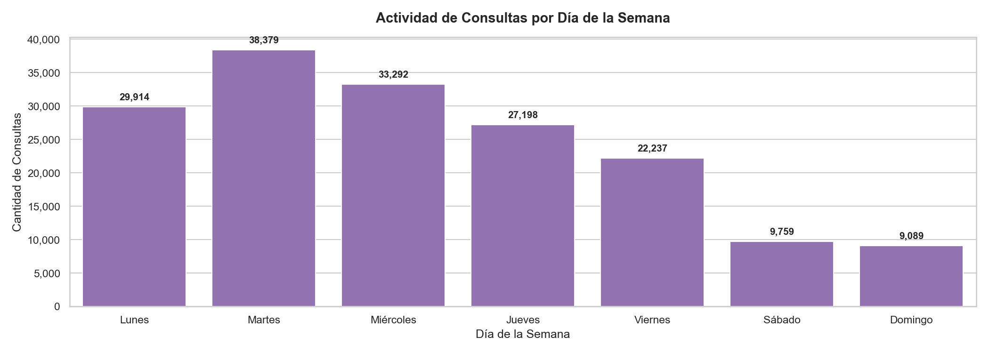
(Imagen 3)
4.2.4 Distribución por Usuario/Código
La actividad global de la entidad muestra una distribución donde dos cuentas concentran la mayor carga de uso: el usuario Miguel Rivera Melgar (DNI: 29721406) ejecutó 106,352 consultas (62.61% del total), seguido por Juan Alejandro Diaz Romero (DNI: 20118850) con 20,457 consultas. (ver imagen 4).
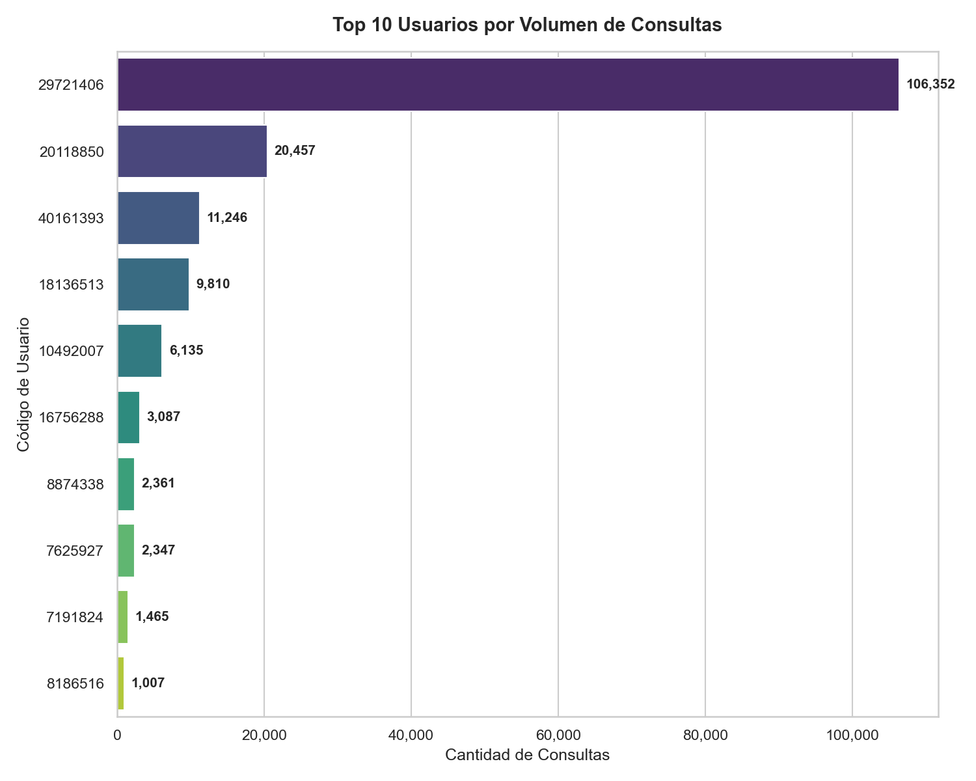
(Imagen 4)
4.2.5 Frecuencia de Ráfagas por Hora del Día
Se detectaron un total de 3,433 eventos de ráfagas masivas en ventanas de 60 segundos. Teniendo más de 400 a las 16:00. La ráfaga más intensa alcanzó un pico de 310 consultas en un minuto el día 14/09/2026 a las 23:52:04 por el usuario 18136513, lo que representa una velocidad inaccesible para un operador manual y confirma una ejecución automatizada por software (ver imagen 5).
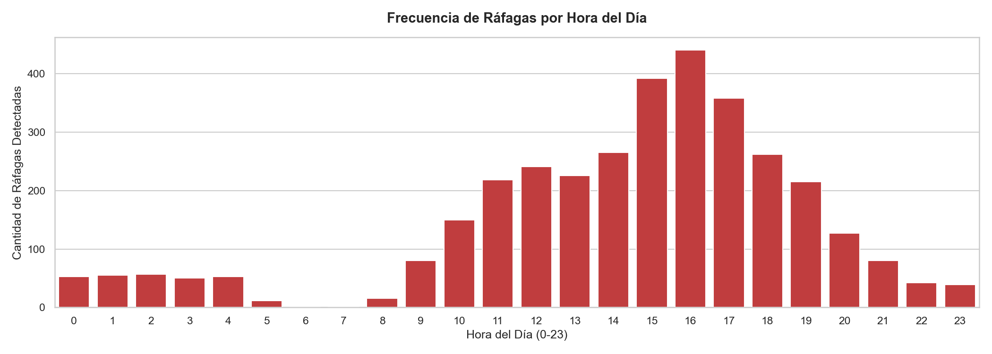
(Imagen 5)
4.2.6 Top 10 Ráfagas de Mayor Intensidad en 60 Segundos
El conjunto de las 10 ráfagas mas fuertes muestra que el 100% se concentró el mismo día (entre las 23:30 y 23:59 horas del 14 de setiembre de 2026), manteniendo velocidades de entre 269 y 310 consultas por minuto bajo la titularidad exclusiva de la usuaria Cecilia Milagros Rodríguez Bracamonte (DNI:18136513). Se demuestra que no se trató de picos aislados ni de un uso manual intermitente, sino de un evento de procesamiento masivo e ininterrumpido por lotes ejecutado mediante herramientas automatizadas (ver imagen 6).
N° | Fecha y Hora (Inicio Ventana) | Usuario Operador | DNI | Consultas en 60s | Velocidad (cons/seg)
1 | 2026-09-14 23:52:04 | Cecilia Milagros Rodríguez Bracamonte | 18136513 | 310 | 5.17
2 | 2026-09-14 23:51:42 | Cecilia Milagros Rodríguez Bracamonte | 18136513 | 309 | 5.15
3 | 2026-09-14 23:53:00 | Cecilia Milagros Rodríguez Bracamonte | 18136513 | 307 | 5.12
4 | 2026-09-14 23:32:40 | Cecilia Milagros Rodríguez Bracamonte | 18136513 | 305 | 5.08
5 | 2026-09-14 23:31:58 | Cecilia Milagros Rodríguez Bracamonte | 18136513 | 302 | 5.03
6 | 2026-09-14 23:33:00 | Cecilia Milagros Rodríguez Bracamonte | 18136513 | 301 | 5.02
7 | 2026-09-14 23:38:00 | Cecilia Milagros Rodríguez Bracamonte | 18136513 | 282 | 4.70
8 | 2026-09-14 23:37:59 | Cecilia Milagros Rodríguez Bracamonte | 18136513 | 281 | 4.68
9 | 2026-09-14 23:49:22 | Cecilia Milagros Rodríguez Bracamonte | 18136513 | 270 | 4.50
10 | 2026-09-14 23:48:59 | Cecilia Milagros Rodríguez Bracamonte | 18136513 | 269 | 4.48
(Imagen 6)
4.2.7 Top 10 DNIs Más Consultados por los Usuarios del Servicio
El ranking de los DNIs más consultados por los usuarios del servicio evidencia la focalización anómala sobre ciudadanos específicos. El documento más consultado corresponde al DNI 72564110 con un total de 139 consultas, registrando mayor actividad por parte del usuario Miguel Rivera Melgar (DNI: 29721406). Esta consulta intensiva y reiterada sobre un conjunto acotado de DNIs requiere la verificación inmediata de las justificaciones de negocio de las operaciones realizadas (ver imagen 8).
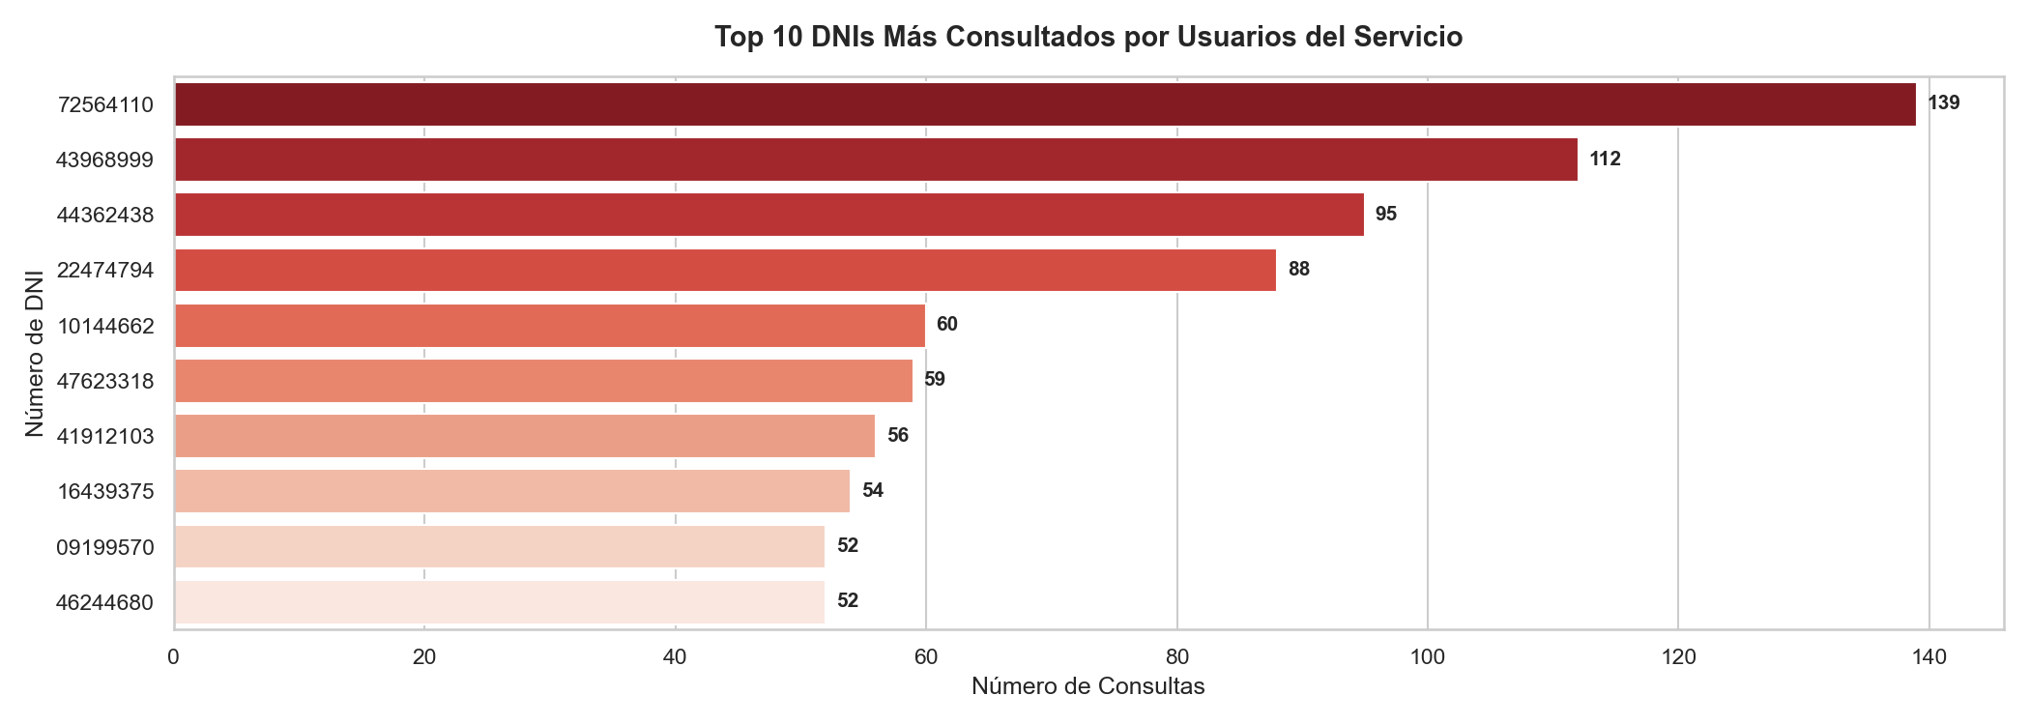
(Imagen 7)

4.2.8 Mapa de Calor de Consumo (Hora × Día)
El mapa de calor de intensidad de consultas ilustra una concentración crítica los lunes a las 23:00, lo cual no corresponde a un horario de jornada laboral. Se registraron 10,301 consultas entre las 00:00 y las 04:59 horas (ver imagen 8).
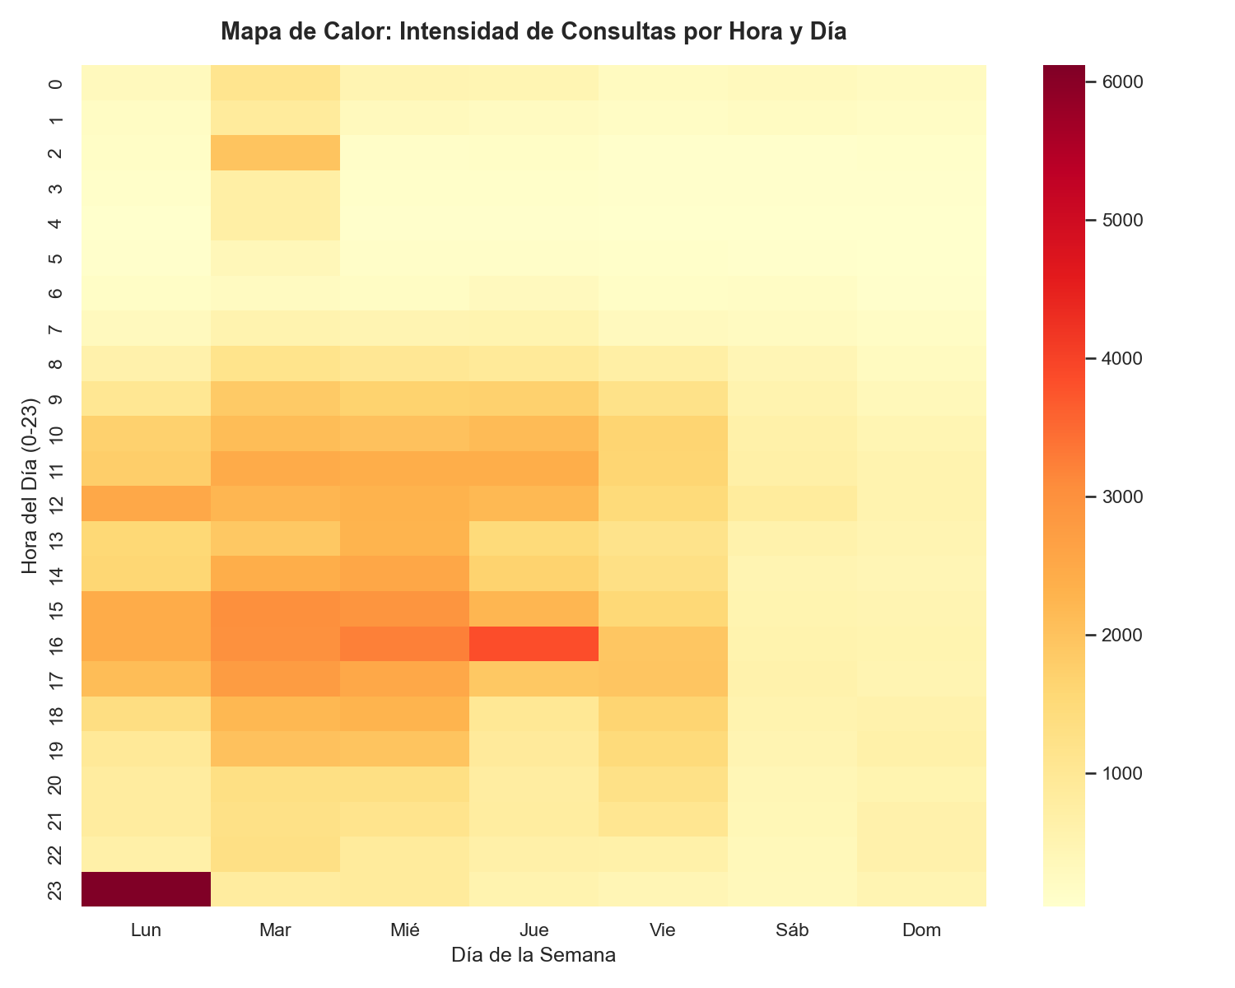
(Imagen 8)

4.3. Conclusiones:
Evidencia Incontestable de Automatización: La detección de 3,433 ráfagas masivas y un pico máximo de 310 consultas en 60 segundos (5.2 consultas/segundo) presume técnicamente el uso de software de consulta automatizado o scripts sin restricción de tasa de peticiones.
Concentración Extrema del Consumo: A pesar de que más de 106,352 consultas (más del 62.6% del total institucional de 169,868 filas) fueron ejecutadas por 2 cuentas de usuario (Miguel Rivera Melgar (DNI: 29721406) / Juan Alejandro Diaz Romero (DNI: 20118850)), vemos que las ráfagas de consultas las realizo la cuenta de usuario (DNI: 18136513).
Reincidencia Anómala en Documentos de Identidad: La consulta de un mismo DNI hasta 139 veces en el mes (DNI 72564110) sugiere la filtración, monitoreo continuo o fallas en el software de integración cliente de SUPERINTENDENCIA DE BANCA SEGUROS Y AFP, violando la finalidad del servicio.

4.4. Recomendaciones:
Se recomienda evaluar el bloqueo preventivo inmediato del código de usuario y credenciales asociadas a Cecilia Milagros Rodríguez Bracamonte (DNI: 18136513), en los sistemas de autenticación de RENIEC. Paralelamente, se formalizará una exigencia de descargos a SUPERINTENDENCIA DE BANCA SEGUROS Y AFP para que su Oficial de Seguridad de la Información remita en un plazo no mayor a cinco (5) días hábiles el informe interno detallando la justificación de negocio, la IP origen de la petición interna y la naturaleza del proceso asociado a dicho usuario.

